Contenido

1. Autores del trabajo, planificación y entrega 2

1.1 Autores 2

1.2 Planificación 2

1.3 Entrega 2

# 1. Autores del trabajo, planificación y entrega

## 1.1 Autores

Darío Cuevas López (*Coordinador*)

Agustín Rodríguez González

David García Rubio

Sergio Sanz García

## 1.2 Planificación

<https://app.ganttpro.com/shared/token/6e63e56bdc84475984ffd3917a912a0cad871bca7a9ab8dba723f95853e7736b#!/app/home>

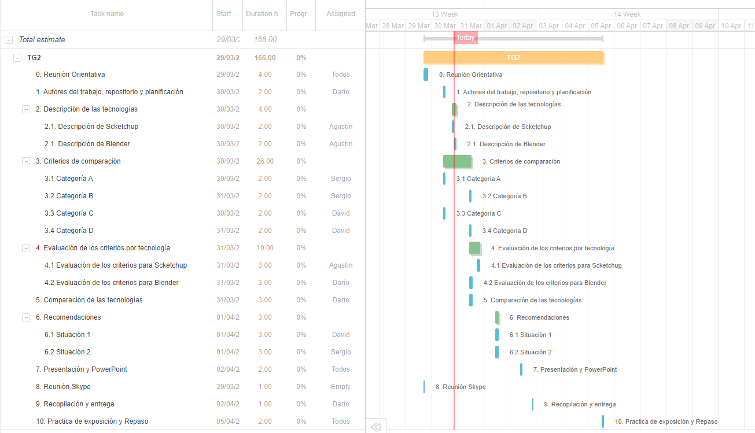

## 1.3 Entrega

<https://github.com/DarioCuevasLopez/TG2>